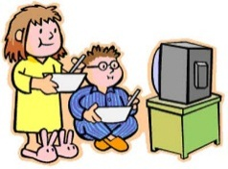

**¿Qué te gusta hacer? *What do you like doing?***

¿Qué te gusta hacer en tu tiempo libre?

*What do you like doing in your free time?*

¿Qué no te gusta hacer?

*What don’t you like doing?*

Me gusta …*I like …*

Me gusta mucho …*I really like …*

No me gusta …*I don’t like …*

No me gusta nada …*I don’t like … at all.*

Me encanta …*I love …*

Prefiero …*I prefer …*

jugar al fútbol *playing football*

hacer atletismo *doing athletics*

navegar por internet *surfing the internet*

ir al cine *going to the cinema*

salir con mis amigos *going out with friends*

ver la television *watching television*

hacer mis deberes *doing my homework*

escuchar música *listening to music*

ir de compras *going shopping*

hacer natación *going swimming*

**HOW OFTEN?**

Los lunes – On Mondays

Los martes – On Tuesdays

Los miércoles – On Wednesdays

Los jueves – On Thursdays

Los Viernes – On Fridays

Los sábados – On Saturdays

Los domingos – On Sundays

Todos los días – Every day

Una vez por semana – Once a week

Dos veces por semana – Twice a week

Los fines de semana – At the weekends

Siempre – Always

Nunca – Never

A veces – Sometimes

A menudo - Often

**FREE TIME ACTIVITIES**

**¿Qué haces en tu tiempo libre? –**

**What do you do in your free time?**

Voy al cine – I go to the cinema

Voy a la piscina – I go to the swimming pool

Voy de compras – I go shopping

Salgo con mis amigos – I go out with my friends

Hago mis deberes – I do my homework

Monto en bicicleta – I ride my bicycle

Escucho música – I listen to music

Veo la televisión – I watch television

Navego por Internet – I go online

Juego con mi ordenador – I play on my computer

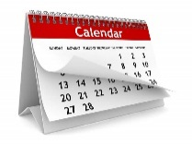

**SPORTS**

**¿Qué deportes haces? – What sports do you do?**

Hago atletismo – I do athletics

Hago ciclismo – I do/go cycling

Hago equitación – I do/go horse riding

Hago esquí – I do/go skiing

Hago natación – I do/go swimming

Hago patinaje – I do/go skating

Juego al baloncesto – I play basketball

Juego al fútbol – I play football

Juego al hockey – I play hockey

Juego al tenis – I play tennis

Juego al voleibol – I play volleyball

No hago deporte – I don’t do any sports



**OPINIONS**

porque because

Es divertido – It’s fun

Es aburrido – It’s boring

Es interesante – It’s interesting

Es barato – It’s cheap

Es caro – It’s expensive

Es fácil – It’s easy

Es difícil – It’s difficult

Es sano – It’s healthy

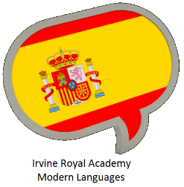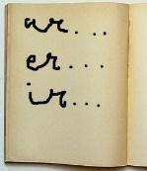

**5**. El tiempo libre

*Free time*

**VERBS**

Jugar – To play

Ir – To go

Salir – To go out

Hacer – To do

Montar – To ride

Escuchar – To listen

Ver – To watch

Navegar – To browse

**¿Qué vas a hacer mañana? *What are you going to do tomorrow?***

¿Qué vas a hacer? *What are you going to do?*

Voy a jugar al tenis. *I’m going to play tennis.*

Va a escuchar música. *He/She’s going to listen to music.*

Vamos a ir de compras. *We’re going to go shopping.*

Vais a hacer natación. *You’re going to go swimming. (pl)*

Van a ver la televisión. *They’re going to watch television.*

mañana *tomorrow*

la semana que viene *next week*

este fin de semana *this weekend*

en las vacaciones *in the holidays*

**Palabras muy útiles - *Very useful words***

sobre todo - *above all*

Y – And

Pero - But

También – Also

Sin embargo – However

Porque - Because

**¿A qué hora … ? *At what time … ?***

¿Qué hora es? *What time is it?*

Es la una. *It’s one o’clock.*

Son las dos. *It’s two o’clock.*

Es la una y cinco. *It’s five past one.*

Son las dos y diez. *It’s ten past two.*

Son las tres y cuarto. *It’s quarter past three.*

Son las cuatro y veinte. *It’s twenty past four.*

Son las cinco y veinte cinco. *It’s twenty-five past five.*

Son las seis y media. *It’s half-past six.*

Son las siete menos veinticinco. *It’s twenty-five to seven.*

Son las ocho menos veinte. *It’s twenty to eight.*

Son las nueve menos cuarto. *It’s quarter to nine.*

Son las diez menos diez. *It’s ten to ten.*

Son las once menos cinco. *It’s five to eleven.*

Son las doce. *It’s midday/midnight.*

de la mañana *in the morning*

de la tarde *in the afternoon*

de la noche *in the evening*

¿A qué hora comes? *At what time do you eat?*

¿A qué hora vas al cine? *At what time do you go to the cinema?*

¿A qué hora escuchas música? *At what time do you listen to music?*

¿A qué hora sales con tus amigos? *At what time do you go out with your friends?*

¿A qué hora vas de compras? *At what time do you go shopping?*

¿A qué hora navegas por internet? *At what time do you surf the net?*

¿A qué hora ves la televisión? *At what time do you watch TV?*

A las dos. *At two o’clock.*

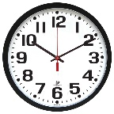



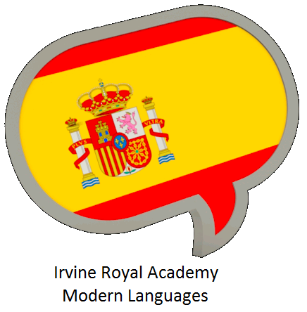

**5**. El tiempo libre

*Free time – PAGE* **2**